RELATÓRIO DE ANÁLISE DA GESTÃO

A Assessoria de Controle Interno do Tribunal de Justiça do Estado do Acre – ASCOI, em cumprimento às determinações legais, apresenta o Relatório de Análise da Gestão Orçamentária, Financeira e Patrimonial, produzido pela Unidade de Controle Interno, na forma exigida pela Resolução - TCE nº 62, de 18 de julho de 2008, sobre as contas do Fundo Especial de Compensação - FECOM, referente ao exercício financeiro encerrado em 31 de dezembro de 2013.
Na produção deste relatório, procurou-se demonstrar as principais informações geradas na condução da gestão e das políticas públicas implementadas pelo Poder Judiciário do Acre em 2013, referentes ao FECOM, demonstrando a relação entre a execução orçamentária, financeira e patrimonial.
No exercício de sua competência, a ASCOI procedeu à análise e acompanhamento das contas do FECOM, efetuadas pela Diretoria de Finanças - DFI, órgão responsável pela execução da contabilidade geral e pela administração financeira dos Fundos do Poder Judiciário, bem como do Poder Judiciário do Estado do Acre.
Os trabalhos foram efetuados em consonância com as normas e procedimentos do controle interno aplicáveis ao serviço público, seguindo o que dispõe a Lei Federal nº 4.320, de 17 de março de 1964, que estatui normas gerais de direito financeiro para elaboração e controle dos orçamentos e balanços da União, dos Estados, dos Municípios e do Distrito Federal, da Lei Complementar Federal nº 101, de 04 de maio de 2000, que estabelece normas de responsabilidade fiscal e demais normativos complementares.
Outras demonstrações contábeis e acessórias julgadas relevantes foram inseridas nos documentos que formam a Prestação de Contas, apresentada pelo Poder Judiciário - FECOM, a fim de proporcionar maior transparência as suas atividades, bem como, apresentar as informações necessárias para análise da gestão.

1. DOS DEMONSTRATIVOS DA LEI 4.320/64

Em atendimento ao Anexo VII, da Resolução TCE nº 062/08, a Diretoria de Finanças encaminhou os Demonstrativos exigidos pela Lei nº 4.320/64, segundo as categorias econômicas, por função, programa, subprograma, projeto e atividade, bem como as demais informações exigidas pelo Tribunal de Contas do Estado do Acre.

  - Do Orçamento

Compulsando os autos, percebe-se que o presente Fundo apresentou durante o exercício movimentação orçamentária, tendo iniciado o exercício com a despesa fixada em R$ 840.001,00 (oitocentos e quarenta mil e um real), através da Lei 2.678/12, sendo efetivamente apurado R$ 979.014,71 (novecentos e setenta e nove mil, quatorze reais e setenta e um centavos).

1.2 A Receita

A Receita do Fundo no decorrer do exercício, foi formada através da Receita Tributária no montante de R$ 922.469,65 (novecentos e vinte e dois mil, quatrocentos e sessenta e nove reais e sessenta e cinco centavos) e R$ 56.545,06 (cinquenta e seis mil, quinhentos e quarenta e cinco reais e seis centavos) correspondendo a Receita Patrimonial.
Sendo assim, temos ao final do exercício uma receita totalizada em R$ 979.014,71 (novecentos e setenta e nove mil, quatorze reais e setenta e um centavos).

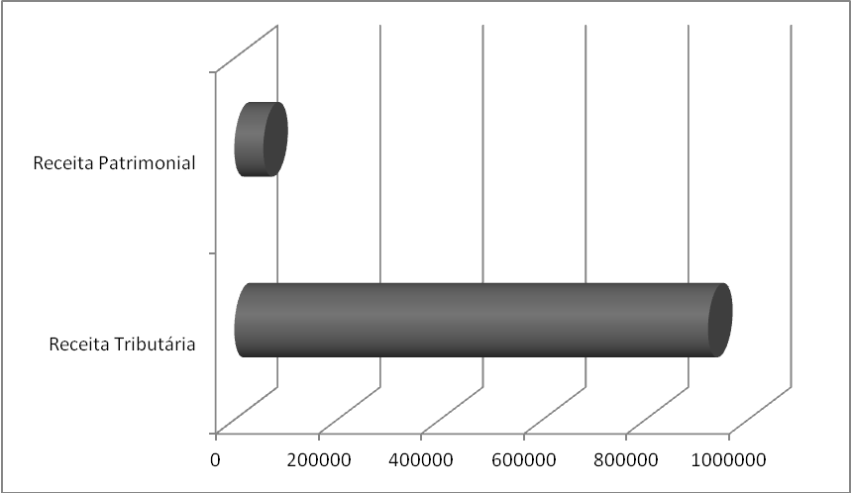

1.3 A Despesa

As despesas do FECOM foram realizadas em conformidade com os preceitos legais e respeitados seus estágios.
As despesas empenhadas no exercício de 2013 corresponderam a R$ 263.483,07 (duzentos e sessenta e três mil, quatrocentos e oitenta e três reais e sete centavos), devidamente registradas e confirmadas através dos Balanços constantes nos autos.
Desta forma pelo escriturado no Balanço Orçamentário tivemos apenas Despesas Correntes e nenhum valor como Despesa de Capital.

1.4 DAS DEMONSTRAÇÕES CONTÁBEIS
1.4.1 Balanço Orçamentário

Pelo apresentado retira-se do Balanço Orçamentário que, tivemos um Superávit orçamentário no montante de R$ 576.517,93 (quinhentos e setenta e seis mil, quinhentos e dezessete reais e noventa e três centavos), com um excesso de arrecadação de R$ 139.013,71 (cento e trinta e nove mil, treze e setenta e um centavos) e despesa realizada no valor R$ 263.483,07 (duzentos e sessenta e três mil, quatrocentos e oitenta e três reais e sete centavos).
Assim sendo, devido a existência de um superávit orçamentário, sabe-se que as receitas realizadas (arrecadadas) foram superiores às despesas (empenhadas), significando, que neste caso, o administrador público agiu de forma prudente e responsável, pois não comprometeu acima de sua efetiva arrecadação.

1.4.2 Balanço Financeiro

No que tange ao Balanço Financeiro, temos que as receitas orçamentárias atingiram um montante de R$ 979.014,71 (novecentos e setenta e nove mil, quatorze reais e setenta e um centavos).
As despesas orçamentárias somaram R$ 263.483,07 (duzentos e sessenta e três mil, quatrocentos e oitenta e três reais e sete centavos).
A respeito do saldo a ser transferido para o exercício seguinte, compulsando os autos, confirma-se o saldo disponível para o exercício seguinte, composto conforme abaixo:

HISTÓRICO | VALORES (R$)
Superávit Financeiro não orçado em 2011 | 678.871,61
Valores arrecadados em 2012, não orçados | 60.072,48
Orçado em 2012 e não utilizado | 513.512,47
Orçado em 2013 e não utilizado | 715.531,64
TOTAL | 1.967.988,20

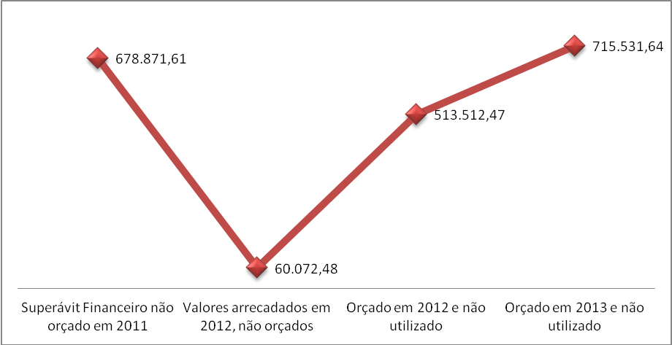
1.4.3 Balanço Patrimonial

Conforme o Anexo 14, da Lei nº 4.320/64, o Ativo do FECOM totaliza ao final do exercício o montante de R$ 1.967.988,20 (um milhão, novecentos e sessenta e sete mil, novecentos e oitenta e oito reais e vinte centavos), sendo que o Patrimônio Líquido apresentou a mesma cifra.

1.4.4 Demonstração das Variações Patrimoniais - DVP

No que diz respeito à Demonstração das Variações Patrimoniais - DVP, o FECOM apresentou variações patrimoniais aumentativas no montante de R$ 979.014,71 (novecentos e setenta e nove mil, quatorze reais e setenta e um centavos) e variações patrimoniais diminutivas no valor de R$ 263.483,07 (duzentos e sessenta e três mil, quatrocentos e oitenta e três reais e sete centavos).
Com os valores apresentados acima, temos que o FECOM encontra-se com o seu resultado patrimonial SUPERAVITÁRIO no montante de R$ 715.531,64 (setecentos e quinze mil, quinhentos e trinta e um reais e sessenta e quatro centavos).

2. DAS METAS

O Fundo Especial de Compensação – FECOM é um fundo que dispõe sobre normas reguladoras, para o recolhimento das receitas oriundas dos emolumentos correspondentes aos custos dos serviços de registro notariais.
Assim sendo, o seu objetivo precípuo é prover a gratuidade do Registro Civil de Nascimento; de Óbito; de Casamento; de Conversão de União Estável, Averbação de Separação Judicial e Divórcio; para beneficiários da Assistência Judiciária, tendo como finalidade subsidiar financeiramente os Cartórios de Registro Civil na prestação gratuita de serviços, acima expostos.
As receitas do FECOM, conforme previstas no Art. 26, da Lei nº 1.805, de 26 de dezembro de 2006, são compostas por:
I - cinco por cento dos emolumentos correspondentes dos custos de serviços notariais e registrais, conforme as tabelas de Emolumentos do Estado do Acre;
II - receita oriunda de convênios, acordos e contratos firmados com entidades públicas e privadas, visando à adequada manutenção da gratuidade assegurada aos cidadãos, possibilitando-lhe a prestação de serviços públicos;
III – rendimentos de aplicações financeiras com recursos do FECOM.

No exercício de 2013, a meta inicial de arrecadação do Fundo, conforme o orçamento apresentado foi estimado em R$ 840.001,00 (oitocentos e quarenta mil e um real), sendo que o fundo arrecadou no decorrer do exercício o montante de R$ 979.014,71 (novecentos e setenta e nove mil, quatorze reais e setenta e um centavos), superando a sua meta inicial de arrecadação em 14,20%.

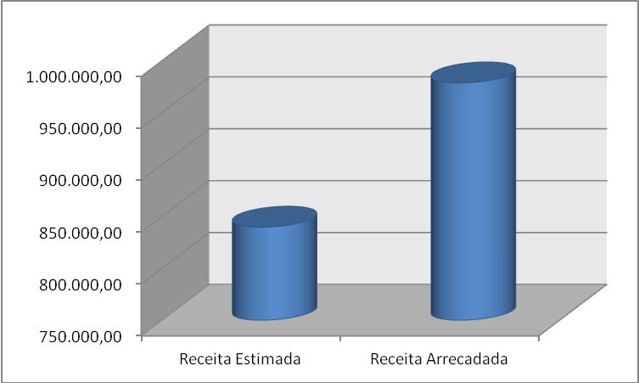

Cabe ressaltar que, para se estipular outras metas de arrecadação para o FECOM, nem sempre se apresenta como uma tarefa simples, pois dificilmente teríamos como acertar com exatidão quantos pedidos de gratuidade serão feitos no decorrer do exercício.
Quanto à avaliação da eficiência do FECOM, acreditamos não restar dúvida sobre a sua eficiência já demonstrada pelos valores apresentados no corpo do relatório da Prestação de Contas, aonde o mesmo apresenta de forma clara um superávit orçamentário e financeiro, bem como um valor inestimável que é o serviço prestado fundamentalmente para a sociedade mais carente.

CONCLUSÃO

Em nossos exames, constatamos que não existem fatos relevantes que configurem descumprimento, por parte do gestor máximo do Poder Judiciário do Estado do Acre, da Lei Federal nº 4.320, de 1964, da Lei Complementar Federal nº 101, de 2000, e dos Normativos do Tribunal de Contas do Estado - TCE, em especial no que tange as determinações da Resolução nº 062/2008 – TCE.
Da análise efetuada, sobre as peças que compõem a Prestação de Contas do Fundo Especial de Compensação - FECOM, relativa ao exercício encerrado em 31 de dezembro de 2013, constatamos que estas traduzem a situação patrimonial e financeira do Fundo, bem como refletem, a sua execução orçamentária e os resultados decorrentes dessa execução.
Assim sendo, temos que pelas informações apresentadas nos autos, que as mesmas representam adequadamente e com fidedignidade os fatos ocorridos no exercício em análise, estando em condições de serem submetidas à apreciação e aprovação por parte do Tribunal de Contas do Estado do Acre.

Rio Branco – AC, 11 de abril de 2014.

Rodrigo Roesler
Assessor de Controle Interno
ASCOI – TJ AC

